Resolución de problemas con el Cliente Recono

Introducción
El cliente Recono es una aplicación que hace uso intensivo de los Web Services de Recono publicados en los servidores Web de ICM.

Para el correcto funcionamiento de Recono es necesario que los Web Services estén operativos y se tenga acceso a ellos a través de la Intranet de la Comunidad de Madrid o de Internet.

A continuación daremos una breve guía para intentar solucionar los problemas más comunes del cliente.

Versión del cliente recono
Nada más ejecutar el cliente Recono le mostrará una página en la que le indicará el número de versión que está usando del cliente Recono. Compruebe que está usando la última versión en la página Web de Recono en este link: http://www.madrid.org/recono2/

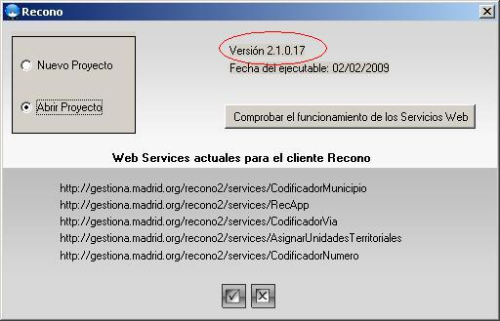

Localización de los Web services
Existen dos versiones del cliente Recono:
- Interna: para la Intranet de la Comunidad de Madrid
- Externa: para utilizar desde Internet, fuera de la red de la Comunidad de Madrid.»

Según usted esté usando el cliente Recono desde la Intranet de la Comunidad de Madrid o desde Internet desde fuera de la Comunidad de Madrid tendrá que usar una versión de los Web Services de Recono.

Usted puede bajar la versión adecuada en la página: http://www.madrid.org/recono2/

Los Web Services que usted está usando los podrá ver en la pantalla inicial.

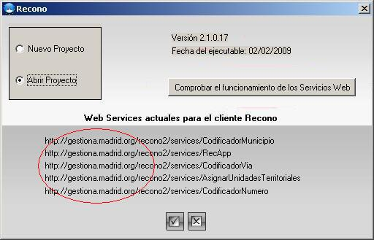

La única diferencia entre estas dos versiones del cliente, consiste en el fichero ClienteRec.ini, el cual si usted tiene suficientes conocimientos puede editar a mano. Si usted está en la Intranet de la Comunidad de Madrid la dirección de los Web Services podrá empezar por intranet.madrid.org, o por gestiona.madrid.org , pero si usted está en Internet (fuera de la red de la Comunidad de Madrid) la dirección debe empezar obligatoriamente por gestiona.madrid.org.

Si usted está utilizando la versión externa una Intranet y tiene un Proxy, el cliente no puede funcionar. Deberá intentar usarlo desde una conexión a Internet sin Proxy (por ejemplo un ADSL)

Prueba de los Web services
Algunas veces el cliente no funciona correctamente por alguna caída de la red de madrid.org o de la Intranet de la Comunidad de Madrid.

Antes de hacer un proyecto y empezar a codificar (cosa que puede tardar en algunos casos varias horas) puede probar el correcto funcionamiento de los Web Services en la pantalla de Inicio, mediante el botón “Comprobar el funcionamiento de los Web Services”

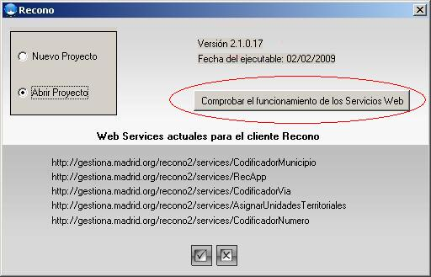

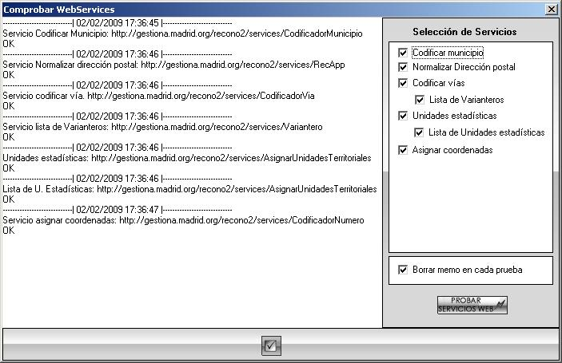

Si lo desea, puede probar cada uno de los Web Services, o usarlos para hacer codificaciones pequeñas en la página http://www.madrid.org/recono2 pulsando en la opción “Servicios Web” y luego en los enlaces “Pagina Web” de cada uno de los Web Services

Proceso “por lotes” o “uno a uno”
Si la codificación normal le está dando problemas, puede intentar a lanzar los procesos en modo “registro a registro”, en vez de “por lotes” que es el modo estándar.

Esto hará que la codificación vaya un poco más lenta, pero evitará los problemas de falta de respuesta (“Time out”) aunque la línea de comunicación sea lenta.

Para lanzar un proceso registro a registro, en la pantalla donde están los botones de “Procesar Actual” y “Procesar todos” puede cambiar la casilla de “Tamaño del lote” a un valor 1. De esta forma, se realizará el proceso registro a registro.

